[MỤC LỤC — chèn Table of Contents tự động: References → Table of Contents → Update Field]

TÓM TẮT NỘI DUNG ĐỀ TÀI
Trong bối cảnh chuyển đổi số giáo dục đại học, hình thức đào tạo từ xa ngày càng được mở rộng, kéo theo nhu cầu tư vấn, giải đáp thắc mắc của người học về quy chế, tuyển sinh, chương trình đào tạo, học vụ và học phí ngày một lớn. Tuy nhiên, các thông tin này thường nằm rải rác trong nhiều văn bản quy định (quyết định, thông tư, quy chế) có cấu trúc phức tạp, khiến người học khó tra cứu, trong khi bộ phận tư vấn của nhà trường phải trả lời lặp lại nhiều câu hỏi giống nhau.
Đề tài này xây dựng một hệ thống chatbot hỏi đáp tự động cho hệ đào tạo từ xa của Trường Đại học Công nghệ Thông tin (UIT) — ĐHQG-HCM, dựa trên kiến trúc RAG (Retrieval-Augmented Generation — tạo sinh tăng cường truy xuất). Hệ thống kết hợp mô hình ngôn ngữ lớn Gemini 2.5 Flash với cơ sở dữ liệu vector Qdrant và mô hình nhúng đa ngôn ngữ BGE-M3, cho phép trả lời câu hỏi tiếng Việt dựa trên đúng nội dung văn bản quy định của nhà trường, kèm trích dẫn nguồn, thay vì dựa vào tri thức tổng quát dễ gây sai lệch của mô hình ngôn ngữ.
Về dữ liệu, đề tài thu thập và xử lý 19 nguồn tài liệu gồm các quyết định, thông tư về đào tạo từ xa, chương trình đào tạo, hồ sơ tuyển sinh và câu hỏi thường gặp; áp dụng pipeline trích xuất văn bản kết hợp PyMuPDF và OCR Tesseract (có tiền xử lý ảnh) cho tài liệu scan, làm sạch và chuẩn hóa thành 448 bản ghi theo trang, sau đó phân đoạn thành 513 đoạn văn bản (chunk) phục vụ đánh chỉ mục vector.
Về phương pháp, hệ thống RAG được thiết kế gồm bốn giai đoạn: tiền xử lý truy vấn (nhận diện chitchat, viết lại câu hỏi theo ngữ cảnh hội thoại, phân loại ý định), truy xuất lai (kết hợp tìm kiếm vector và từ khóa với kỹ thuật mở rộng đa truy vấn RAG Fusion), sàng lọc bằng mô hình rerank cross-encoder BGE-reranker-v2-m3, và tổng hợp câu trả lời bằng Gemini 2.5 Flash với prompt suy luận chuỗi (chain-of-thought) tiếng Việt có cơ chế chống ảo giác và trích dẫn nguồn.
Về thực nghiệm, hệ thống được đánh giá trên tập kiểm thử 100 câu hỏi (2 batch × 50 câu) thuộc 5 danh mục với các độ khó khác nhau, sử dụng đồng thời ba nhóm phương pháp: nhóm chỉ số chất lượng tạo sinh theo khung RAGAS (Faithfulness, Answer Relevancy, Context Precision, Context Recall, Correctness) với LLM đóng vai trò giám khảo; nhóm chỉ số xếp hạng truy xuất (MAP@10, MRR, Hit@10); và nhóm đánh giá độ bền vững (Noise Robustness, Negative Rejection). Kết quả cho thấy hệ thống truy xuất rất hiệu quả: MAP@10 đạt 0,90–0,93, MRR 0,99 và Hit@10 tuyệt đối 1,0 trên cả hai batch, Context Recall 0,895; khả năng từ chối câu hỏi ngoài phạm vi đạt tuyệt đối (Negative Rejection 1,0) và độ bền với nhiễu tốt (Noise Robustness 0,8); trong khi Correctness (0,585) và độ trễ phản hồi (2,2–6,7 phút/câu do reranker chạy trên CPU) là các điểm cần tiếp tục cải thiện.
Về hướng phát triển, đề tài đề xuất các cải tiến trọng tâm: giảm độ trễ phản hồi bằng cách triển khai reranker trên GPU (mục tiêu dưới 10 giây/câu); cải thiện độ chính xác câu trả lời qua tinh chỉnh prompt với few-shot examples; mở rộng phạm vi tri thức sang các đơn vị khác trong ĐHQG-HCM; và bổ sung đánh giá bởi người dùng thực để hoàn thiện hệ thống.
Cuối cùng, đề tài cài đặt chương trình minh họa hoàn chỉnh gồm REST API xây dựng bằng FastAPI và giao diện trò chuyện Streamlit, hỗ trợ quản lý phiên hội thoại, hiển thị nguồn trích dẫn và xuất nội dung hội thoại ra tệp Word. Kết quả đề tài cho thấy tính khả thi của việc ứng dụng RAG vào bài toán tư vấn học vụ tiếng Việt và là cơ sở để phát triển thành sản phẩm phục vụ thực tế tại nhà trường.

GIỚI THIỆU ĐỀ TÀI

Lý do chọn đề tài
Đào tạo từ xa đang trở thành một trong những hướng phát triển quan trọng của giáo dục đại học Việt Nam, đặc biệt sau giai đoạn chuyển đổi số được thúc đẩy mạnh mẽ. Tại Trường Đại học Công nghệ Thông tin (UIT) — ĐHQG-HCM, hệ đào tạo từ xa được triển khai với nhiều chương trình như Cử nhân Công nghệ Thông tin (văn bằng 1, liên thông đại học) và Cử nhân Trí tuệ Nhân tạo, thu hút lượng lớn người học là người đi làm, ở nhiều độ tuổi và vùng miền khác nhau.
Đặc thù của người học từ xa là ít có điều kiện tiếp xúc trực tiếp với bộ phận quản lý đào tạo, do đó nhu cầu được giải đáp các thắc mắc về tuyển sinh, học phí, quy chế học vụ, chương trình đào tạo... là rất thường xuyên. Trong khi đó, các thông tin này nằm rải rác trong nhiều loại văn bản: quy chế đào tạo từ xa của Bộ Giáo dục và Đào tạo (Thông tư 28/2023/TT-BGDĐT), các quyết định ban hành quy chế của nhà trường (507/QĐ-ĐHCNTT, 1499/QĐ-ĐHCNTT...), chương trình đào tạo, biểu mẫu quy trình và danh sách câu hỏi thường gặp. Người học khó tự tra cứu chính xác, còn cán bộ tư vấn phải trả lời lặp lại những câu hỏi tương tự nhau, gây tốn thời gian và nguồn lực.
Sự phát triển của các mô hình ngôn ngữ lớn (Large Language Model — LLM) mở ra khả năng xây dựng chatbot hỏi đáp tự nhiên bằng tiếng Việt. Tuy nhiên, LLM thuần túy có hai hạn chế lớn khi áp dụng vào miền tri thức hẹp: (1) hiện tượng "ảo giác" (hallucination) — trả lời trôi chảy nhưng sai sự thật; (2) không nắm được tri thức nội bộ, cập nhật của một đơn vị cụ thể. Kiến trúc RAG (Retrieval-Augmented Generation) khắc phục hai hạn chế này bằng cách truy xuất các đoạn văn bản liên quan từ kho tài liệu chính thống rồi mới yêu cầu LLM tổng hợp câu trả lời dựa trên đó. Đây chính là động lực để đề tài lựa chọn xây dựng chatbot tư vấn hệ đào tạo từ xa UIT theo kiến trúc RAG.

Mục tiêu của đề tài
Đề tài hướng đến các mục tiêu cụ thể sau:
– Xác định kiến trúc hệ thống tổng thể cho chatbot hỏi đáp tiếng Việt theo mô hình RAG phân tầng, xác định các thành phần và luồng xử lý dữ liệu.
– Xây dựng bộ dữ liệu tri thức về hệ đào tạo từ xa UIT từ các văn bản quy định chính thống, bao gồm pipeline thu thập, trích xuất (kể cả tài liệu scan bằng OCR), làm sạch và chuẩn hóa dữ liệu.
– Thiết kế và cài đặt hệ thống RAG hoàn chỉnh cho tiếng Việt, gồm các giai đoạn tiền xử lý truy vấn, truy xuất lai (hybrid retrieval), sàng lọc bằng mô hình rerank và tổng hợp câu trả lời bằng LLM, kết hợp các kỹ thuật prompt engineering phù hợp.
– Xây dựng tập kiểm thử và bộ khung đánh giá định lượng chất lượng hệ thống trên cả ba phương diện: chất lượng truy xuất, chất lượng tạo sinh và độ bền vững (robustness).
– Cài đặt chương trình minh họa gồm REST API và giao diện web trò chuyện, hỗ trợ hội thoại nhiều lượt, hiển thị nguồn trích dẫn và xuất báo cáo hội thoại.

Phát biểu bài toán
Ví dụ minh họa — Đầu vào: "Điều kiện để được xét tốt nghiệp hệ đào tạo từ xa UIT là gì?"; Đầu ra: "Theo Quyết định 1499/QĐ-ĐHCNTT (2024), sinh viên cần hoàn thành đủ số tín chỉ theo chương trình đào tạo, đạt chuẩn đầu ra ngoại ngữ và công nghệ thông tin, không trong thời gian bị kỷ luật và nộp đơn xét tốt nghiệp đúng thời hạn quy định."
Bài toán của đề tài được phát biểu như sau:
– Đầu vào: câu hỏi của người dùng bằng ngôn ngữ tự nhiên tiếng Việt liên quan đến hệ đào tạo từ xa UIT (có thể là câu hỏi độc lập hoặc câu hỏi phụ thuộc ngữ cảnh các lượt hội thoại trước), cùng lịch sử hội thoại của phiên làm việc.
– Đầu ra: câu trả lời tiếng Việt chính xác, bám sát nội dung các văn bản quy định chính thống của nhà trường và Bộ Giáo dục và Đào tạo, kèm danh sách nguồn tài liệu được trích dẫn; trường hợp câu hỏi nằm ngoài phạm vi tri thức, hệ thống phải từ chối trả lời một cách lịch sự thay vì bịa đặt thông tin.
Về bản chất, đây là bài toán hỏi đáp miền đóng (closed-domain question answering) trên kho văn bản quy định tiếng Việt, đòi hỏi giải quyết đồng thời các bài toán con: trích xuất văn bản từ tài liệu không thuần nhất (PDF native, PDF scan, DOCX, JSON), biểu diễn và truy xuất ngữ nghĩa tiếng Việt, xử lý hội thoại nhiều lượt, và kiểm soát chất lượng tạo sinh của LLM.

Đối tượng và phạm vi nghiên cứu

Đối tượng nghiên cứu
– Kiến trúc RAG và các kỹ thuật thành phần: phân đoạn văn bản (chunking), mô hình nhúng ngữ nghĩa đa ngôn ngữ, cơ sở dữ liệu vector, truy xuất lai, mô hình rerank, prompt engineering cho LLM.
– Các phương pháp đánh giá hệ thống RAG: chỉ số xếp hạng truy xuất (MAP, MRR, Hit@K), chỉ số chất lượng tạo sinh với LLM-as-a-judge (Faithfulness, Answer Relevancy, Context Precision, Context Recall, Correctness) và đánh giá độ bền vững (Noise Robustness, Negative Rejection).
– Kho văn bản quy định về đào tạo từ xa của UIT và Bộ Giáo dục và Đào tạo.

Phạm vi nghiên cứu
– Phạm vi tri thức: các văn bản về tuyển sinh, chương trình đào tạo, học vụ, học phí và quy chế của hệ đào tạo từ xa UIT tính đến thời điểm thực hiện đề tài (19 nguồn tài liệu). Hệ thống không trả lời các câu hỏi ngoài phạm vi này.
– Phạm vi ngôn ngữ: tiếng Việt là ngôn ngữ chính của cả truy vấn và câu trả lời.
– Phạm vi công nghệ: sử dụng LLM thương mại qua API (Google Gemini), mô hình nhúng và rerank mã nguồn mở (BGE-M3, BGE-reranker-v2-m3), cơ sở dữ liệu vector Qdrant; triển khai ở mức minh họa trên môi trường cục bộ với Docker Compose, chưa đặt mục tiêu vận hành sản phẩm thương mại quy mô lớn.
– Phạm vi triển khai: hệ thống được thiết kế để vận hành trên môi trường cục bộ (on-premise) hoặc máy chủ nội bộ của nhà trường; đối tượng người dùng là sinh viên và học viên hệ đào tạo từ xa UIT truy cập qua trình duyệt web; không yêu cầu cài đặt phần mềm phía người dùng.

Ý nghĩa đề tài
Ý nghĩa khoa học: đề tài cung cấp một nghiên cứu thực nghiệm hoàn chỉnh về việc áp dụng kiến trúc RAG cho bài toán hỏi đáp văn bản quy định tiếng Việt — một miền dữ liệu có nhiều đặc thù (văn bản hành chính, tài liệu scan chất lượng thấp, thuật ngữ chuyên ngành giáo dục), đồng thời xây dựng quy trình đánh giá định lượng đa chiều có thể tái sử dụng cho các hệ thống RAG tiếng Việt khác.
Ý nghĩa thực tiễn: sản phẩm chatbot giúp người học hệ đào tạo từ xa UIT tự tra cứu thông tin 24/7 với câu trả lời có trích dẫn nguồn, giảm tải cho bộ phận tư vấn của nhà trường, và là nền tảng để mở rộng cho các hệ đào tạo khác của trường.
Ý nghĩa đào tạo: đề tài đóng góp bộ dữ liệu kiểm thử gồm 100 cặp câu hỏi — đáp án gắn nhãn thủ công và bộ khung đánh giá tự động đa chiều theo định hướng Auepora, có thể tái sử dụng cho các nghiên cứu chatbot học vụ tiếng Việt về sau. Ý nghĩa mở rộng: quy trình xây dựng và đánh giá của đề tài có thể áp dụng cho các đơn vị đào tạo khác trong hệ thống ĐHQG-HCM hoặc các trường có nhu cầu tương tự.

Cấu trúc của báo cáo
Báo cáo gồm 6 chương:
– Chương 1 — Giới thiệu đề tài: trình bày lý do chọn đề tài, mục tiêu, phát biểu bài toán, đối tượng, phạm vi và ý nghĩa của đề tài.
– Chương 2 — Tổng quan nghiên cứu: khảo sát bài toán hỏi đáp trong giáo dục, các nghiên cứu liên quan trong và ngoài nước, từ đó chỉ ra khoảng trống nghiên cứu và ý tưởng đề xuất.
– Chương 3 — Phương pháp xây dựng và triển khai: mô tả quy trình thực hiện, kiến trúc hệ thống, quá trình xây dựng bộ dữ liệu và cơ sở dữ liệu vector, thiết kế các giai đoạn của hệ thống RAG, lựa chọn cấu hình mô hình và các kỹ thuật prompt engineering.
– Chương 4 — Thực nghiệm và đánh giá: trình bày tập kiểm thử, các phương pháp đánh giá và phân tích kết quả thực nghiệm về chất lượng truy xuất, tạo sinh, độ bền vững và độ trễ phản hồi.
– Chương 5 — Cài đặt chương trình minh họa: giới thiệu công nghệ sử dụng, thiết kế API, giao diện và các tính năng của hệ thống.
– Chương 6 — Kết luận và hướng phát triển: tổng kết kết quả đạt được, hạn chế và đề xuất hướng phát triển.

TỔNG QUAN NGHIÊN CỨU

Tổng quan bài toán hỏi đáp tri thức học vụ
Hỏi đáp tự động (Question Answering — QA) là bài toán kinh điển của xử lý ngôn ngữ tự nhiên, trong đó hệ thống nhận câu hỏi ngôn ngữ tự nhiên và trả về câu trả lời thay vì danh sách tài liệu như tìm kiếm truyền thống. Trong môi trường giáo dục đại học, bài toán này xuất hiện dưới dạng hỏi đáp tri thức học vụ: người học hỏi về quy chế, tuyển sinh, học phí, chương trình đào tạo — những thông tin được quy định trong các văn bản hành chính có hiệu lực pháp lý, đòi hỏi câu trả lời phải chính xác tuyệt đối và có căn cứ.
Các thế hệ chatbot tư vấn học vụ trước đây chủ yếu dựa trên luật (rule-based) hoặc đối sánh mẫu câu hỏi — câu trả lời soạn sẵn (FAQ matching). Cách tiếp cận này dễ kiểm soát nhưng cứng nhắc: chỉ trả lời được các câu hỏi đã lường trước, không hiểu được cách diễn đạt đa dạng của người dùng và tốn nhiều công bảo trì khi quy định thay đổi.
Sự xuất hiện của các mô hình ngôn ngữ lớn như GPT, Gemini, LLaMA đã thay đổi căn bản chất lượng hội thoại tự nhiên. Tuy nhiên, LLM thuần túy không phù hợp trực tiếp cho miền tri thức học vụ vì: (1) tri thức của mô hình bị "đóng băng" tại thời điểm huấn luyện, không chứa quy định nội bộ của từng trường; (2) hiện tượng ảo giác khiến mô hình có thể tự tin đưa ra thông tin sai về học phí, thời hạn, điều kiện — những sai sót gây hậu quả thực tế cho người học. Kiến trúc RAG (Retrieval-Augmented Generation), do Lewis và cộng sự đề xuất năm 2020, giải quyết vấn đề này bằng cách ghép một bộ truy xuất (retriever) tìm các đoạn văn bản liên quan từ kho tri thức bên ngoài vào trước bộ tạo sinh (generator), buộc LLM trả lời dựa trên ngữ cảnh được cung cấp. RAG hiện là cách tiếp cận chủ đạo cho các hệ hỏi đáp miền đóng cần độ tin cậy cao.

Các nghiên cứu liên quan

Các nghiên cứu trên thế giới
Lewis và cộng sự (2020) đề xuất kiến trúc RAG nguyên bản, kết hợp truy xuất dense (DPR) với mô hình seq2seq, cho thấy hiệu quả vượt trội trên các tác vụ hỏi đáp tri thức mở. Từ đó, nhiều cải tiến cho từng khâu của pipeline đã được nghiên cứu: Karpukhin và cộng sự (2020) với Dense Passage Retrieval đặt nền móng cho truy xuất ngữ nghĩa bằng vector; Gao và cộng sự (2023) khảo sát toàn diện các kỹ thuật RAG nâng cao như viết lại truy vấn (query rewriting), mở rộng đa truy vấn và rerank hai giai đoạn.
Về biểu diễn ngữ nghĩa đa ngôn ngữ, Chen và cộng sự (2024) công bố BGE-M3 — mô hình nhúng hỗ trợ hơn 100 ngôn ngữ, đồng thời hỗ trợ truy xuất dense, sparse và multi-vector, đạt kết quả cao trên các benchmark truy xuất đa ngôn ngữ trong đó có tiếng Việt. Cùng nhóm tác giả, BGE-reranker-v2-m3 là mô hình cross-encoder dùng cho khâu sàng lọc tinh, cải thiện đáng kể độ chính xác xếp hạng so với chỉ dùng điểm tương đồng vector.
Về kỹ thuật truy vấn, RAG Fusion (Rackauckas, 2024) sinh nhiều biến thể truy vấn rồi hợp nhất kết quả truy xuất, giúp tăng độ phủ với các câu hỏi phức tạp hoặc mơ hồ. Về đánh giá, RAGAS (Es và cộng sự, 2023) đề xuất bộ chỉ số đánh giá tự động hệ RAG bằng LLM-as-a-judge (Faithfulness, Answer Relevancy, Context Precision, Context Recall) không cần nhãn vàng đầy đủ; Chen và cộng sự (2024) với benchmark RGB đưa ra các khía cạnh đánh giá độ bền vững như Noise Robustness và Negative Rejection; khung khảo sát Auepora (Yu và cộng sự, 2024) hệ thống hóa các tiêu chí đánh giá RAG theo cặp mục tiêu truy xuất — tạo sinh.
Trong lĩnh vực giáo dục, nhiều trường đại học trên thế giới đã thử nghiệm chatbot tư vấn sinh viên dựa trên RAG, cho thấy khả năng giảm tải bộ phận hỗ trợ, song các nghiên cứu chủ yếu thực hiện trên tiếng Anh với nguồn tài liệu sạch, ít đề cập đến thách thức của tài liệu scan và ngôn ngữ ít tài nguyên.

Các nghiên cứu trong nước
Tại Việt Nam, các nghiên cứu chatbot tư vấn tuyển sinh — học vụ đã xuất hiện ở nhiều trường đại học, giai đoạn đầu chủ yếu dựa trên các nền tảng đối thoại như Rasa, Dialogflow với ý định (intent) và thực thể được định nghĩa thủ công. Cách tiếp cận này đòi hỏi xây dựng và duy trì tập huấn luyện intent lớn, khó mở rộng khi phạm vi tri thức tăng.
Gần đây, cùng với sự phổ biến của LLM, một số nghiên cứu trong nước đã chuyển sang hướng RAG cho tiếng Việt: ứng dụng hỏi đáp văn bản pháp luật, hỏi đáp tài liệu doanh nghiệp, trợ lý tra cứu quy chế đào tạo. Các nghiên cứu này cho thấy hai thách thức đặc thù: (1) chất lượng mô hình nhúng cho tiếng Việt — các mô hình đa ngôn ngữ như multilingual-E5, BGE-M3 thường được lựa chọn do chưa có nhiều mô hình nhúng tiếng Việt chuyên biệt đủ mạnh; (2) chất lượng dữ liệu nguồn — văn bản hành chính Việt Nam tồn tại nhiều ở dạng PDF scan, đòi hỏi pipeline OCR và làm sạch công phu.
Riêng với hệ đào tạo từ xa của UIT, hiện kênh giải đáp chủ yếu vẫn là email, điện thoại và trang câu hỏi thường gặp tĩnh; chưa có hệ thống hỏi đáp tự động dựa trên chính các văn bản quy định hiện hành của trường.
Công trình | Bài toán / Ứng dụng | Phương pháp chính | Kết quả nổi bật | Hạn chế / Ghi chú
Lewis và cộng sự (2020) | Hỏi đáp miền mở (open-domain QA) | RAG: dense retrieval (DPR) + seq2seq (BART) | Cải thiện đáng kể so với fine-tuning thuần trên NQ, TriviaQA | Chưa tối ưu cho tiếng Việt và văn bản hành chính
Chen và cộng sự (2024) — BGE-M3 | Biểu diễn ngữ nghĩa đa ngôn ngữ | Mô hình nhúng đa chức năng: dense, sparse, multi-vec | Hỗ trợ 100+ ngôn ngữ, SOTA nhiều benchmark đa ngôn ngữ | Chi phí tính toán cao khi dùng đủ 3 chế độ
Rackauckas (2024) — RAG Fusion | Cải thiện truy xuất bằng đa truy vấn | Sinh nhiều biến thể truy vấn + Reciprocal Rank Fusion | Tăng recall, hạn chế miss do câu hỏi mơ hồ | Tăng độ trễ do cần gọi LLM thêm lần
Nghiên cứu chatbot ĐH trên thế giới (tổng hợp) | Tư vấn sinh viên, hỏi đáp học vụ | RAG với LLM thương mại (GPT-4, Gemini) | Giảm tải bộ phận hỗ trợ, phản hồi 24/7 | Ít công bố chi tiết quy trình đánh giá định lượng
Nghiên cứu chatbot tuyển sinh VN (tổng hợp) | Tư vấn tuyển sinh đại học trong nước | Intent-based (Rasa, Dialogflow), một số dùng RAG | Triển khai thực tế tại nhiều trường | Phần lớn intent-based, ít đánh giá định lượng, chưa xử lý PDF scan
Đề tài này | Hỏi đáp học vụ hệ đào tạo từ xa UIT | RAG 4 giai đoạn: tiền xử lý, hybrid retrieval, rerank, CoT | MRR 0,99; Hit@10 1,0; Negative Rejection 1,0 | Correctness 0,58–0,59; độ trễ còn cao (reranker trên CPU)
Bảng 2.1: Tổng hợp các nghiên cứu liên quan đến chatbot hỏi đáp trong giáo dục

Khoảng trống nghiên cứu và ý tưởng đề xuất
Từ khảo sát trên, có thể rút ra các khoảng trống sau:
– Các chatbot học vụ trong nước phần lớn vẫn theo hướng intent-based, hoặc nếu dùng RAG thì ít công bố quy trình đánh giá định lượng bài bản; thiếu các nghiên cứu đo lường đồng thời chất lượng truy xuất, chất lượng tạo sinh và độ bền vững trên dữ liệu quy định tiếng Việt.
– Thách thức xử lý tài liệu nguồn không thuần nhất (PDF scan chất lượng thấp, DOCX, dữ liệu web) trong pipeline RAG tiếng Việt chưa được giải quyết trọn vẹn trong các nghiên cứu hiện có.
– Chưa có hệ thống hỏi đáp tự động chuyên biệt cho hệ đào tạo từ xa UIT.
Trên cơ sở đó, đề tài đề xuất xây dựng hệ thống chatbot RAG hoàn chỉnh cho hệ đào tạo từ xa UIT với các điểm nhấn: (1) pipeline xử lý dữ liệu đa định dạng có OCR và làm sạch nhiễu; (2) truy xuất lai kết hợp vector — từ khóa cùng các kỹ thuật viết lại truy vấn, mở rộng đa truy vấn và rerank hai giai đoạn được tinh chỉnh cho tiếng Việt; (3) bộ khung đánh giá đa chiều kết hợp chỉ số xếp hạng truy xuất (MAP/MRR/Hit@K), chỉ số tạo sinh LLM-as-a-judge và đánh giá độ bền vững theo định hướng Auepora/RGB; (4) chương trình minh họa hoàn chỉnh sẵn sàng thử nghiệm thực tế.

PHƯƠNG PHÁP XÂY DỰNG VÀ TRIỂN KHAI

Quy trình thực hiện
Đề tài được thực hiện theo quy trình gồm năm giai đoạn nối tiếp:
1. Thu thập và xử lý dữ liệu: thu thập các văn bản quy định về hệ đào tạo từ xa UIT; trích xuất văn bản từ PDF (gồm cả tài liệu scan bằng OCR), DOCX và dữ liệu web; làm sạch, chuẩn hóa và gắn metadata.
2. Xây dựng cơ sở dữ liệu vector: phân đoạn văn bản (chunking), sinh vector nhúng bằng BGE-M3 và đánh chỉ mục vào Qdrant kèm chỉ mục metadata.
3. Xây dựng hệ thống RAG: cài đặt bốn giai đoạn tiền xử lý truy vấn — truy xuất — sàng lọc — tổng hợp, cùng các kỹ thuật prompt engineering.
4. Thực nghiệm và đánh giá: xây dựng tập kiểm thử, cài đặt bộ khung đánh giá tự động và phân tích kết quả để tinh chỉnh hệ thống.
5. Cài đặt chương trình minh họa: xây dựng REST API (FastAPI) và giao diện trò chuyện (Streamlit).
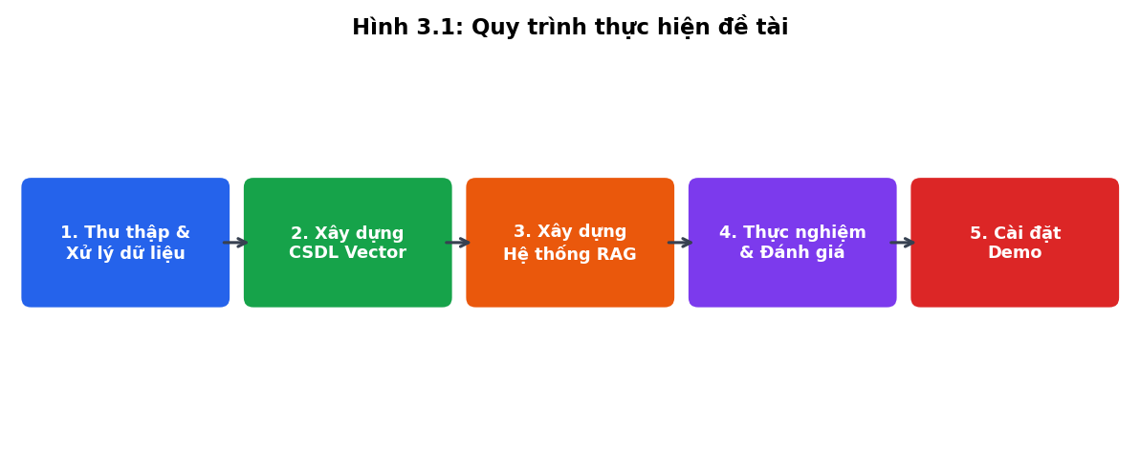
Hình 3.1: Quy trình thực hiện đề tài

Kiến trúc hệ thống và môi trường triển khai
Hệ thống được tổ chức theo kiến trúc phân tầng gồm: tầng giao diện (Streamlit), tầng dịch vụ API (FastAPI), tầng lõi RAG (tiền xử lý truy vấn, truy xuất lai, rerank, tổng hợp) và tầng lưu trữ (Qdrant lưu vector, PostgreSQL lưu metadata tài liệu và lịch sử hội thoại). Mô hình ngôn ngữ lớn Gemini được gọi qua API của Google; các mô hình nhúng và rerank chạy cục bộ.
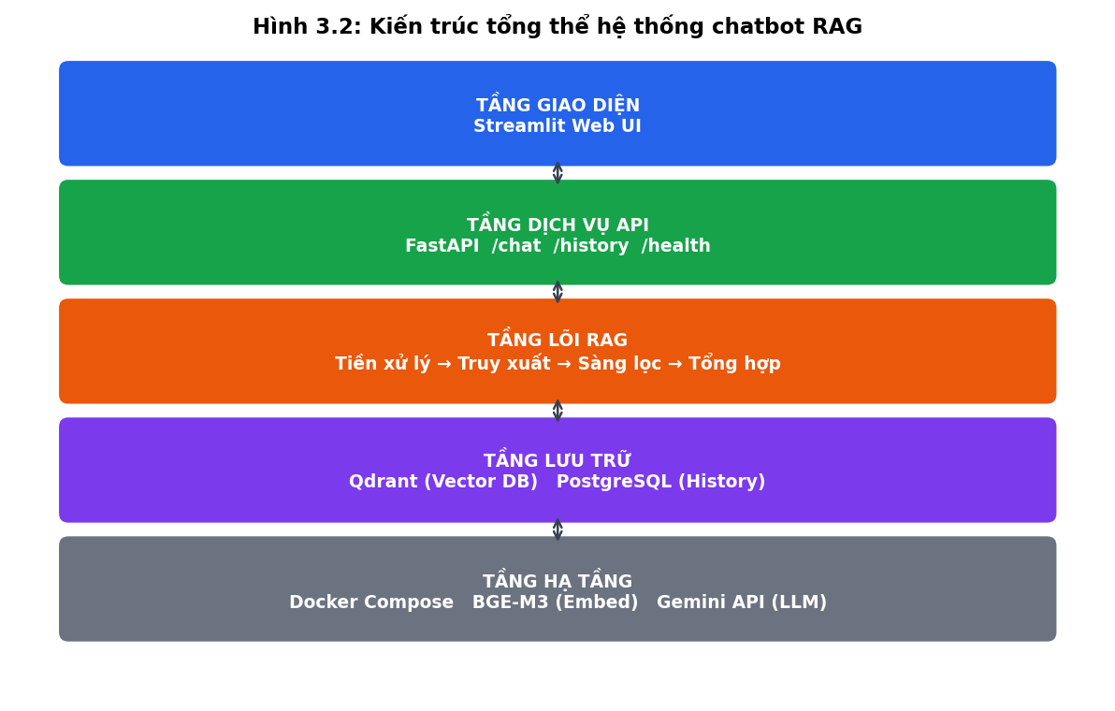
Hình 3.2: Kiến trúc tổng thể hệ thống chatbot RAG
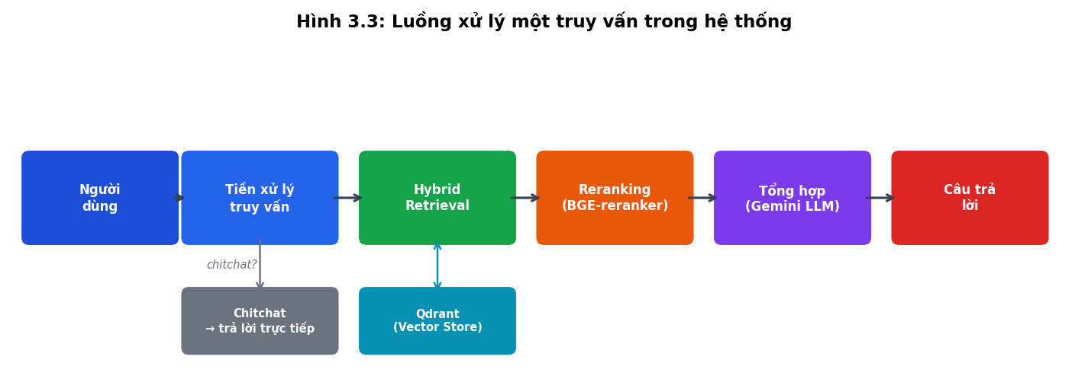
Hình 3.3: Luồng xử lý một truy vấn trong hệ thống
Môi trường triển khai sử dụng Docker Compose để khởi chạy các dịch vụ hạ tầng: Qdrant (cổng 6333), PostgreSQL 16 (cổng 5434) và MongoDB 7 (tùy chọn, phục vụ tương thích llama-index). Mã nguồn viết bằng Python 3.12, tổ chức theo các mô-đun: scraper (thu thập, trích xuất), data_processing (lọc văn bản hiệu lực), embedding (chunking, nhúng, ingest), rag (pipeline hỏi đáp), api (REST API), frontend (giao diện), storage (kết nối Qdrant/PostgreSQL).

Xây dựng bộ dữ liệu

Xây dựng tập dữ liệu
Nguồn dữ liệu. Đề tài thu thập 19 nguồn tài liệu chính thống về hệ đào tạo từ xa UIT, chia thành bốn nhóm:
– Văn bản quy phạm của Bộ GD&ĐT: Thông tư 28/2023/TT-BGDĐT (quy chế đào tạo từ xa), Thông tư 21/2019/TT-BGDĐT, Thông tư liên tịch 17/2016/TTLT-BGDĐT-BTTTT.
– Văn bản của nhà trường: Quyết định 1499/QĐ-ĐHCNTT (2024), 507/QĐ-ĐHCNTT (2024), 213/QĐ-ĐHCNTT (2024), 790/QĐ-ĐHCNTT (2022) về quy chế đào tạo.
– Tài liệu chương trình và tuyển sinh: chương trình đào tạo Cử nhân CNTT (văn bằng 1, liên thông), Cử nhân Trí tuệ Nhân tạo hệ từ xa (áp dụng từ khóa 2024), hồ sơ tuyển sinh, các câu hỏi thường gặp.
– Dữ liệu web: quy trình, biểu mẫu, chứng chỉ thu thập từ trang Trung tâm CITD bằng công cụ scraper tự xây dựng.
Trích xuất văn bản. Do tài liệu không thuần nhất, đề tài xây dựng pipeline trích xuất ba nhánh:
– PDF dạng văn bản (native): trích xuất trực tiếp bằng PyMuPDF.
– PDF dạng scan: kết xuất từng trang thành ảnh, tiền xử lý bằng OpenCV (khử nghiêng bằng minAreaRect, nhị phân hóa thích nghi adaptiveThreshold) rồi nhận dạng ký tự bằng Tesseract OCR với gói ngôn ngữ tiếng Việt.
– DOCX và JSON: đọc bằng python-docx và bộ phân tích cấu trúc riêng.
Làm sạch và chuẩn hóa. Văn bản OCR chứa nhiều nhiễu (ký tự lỗi, dòng vô nghĩa do trang scan mờ, nghiêng), đề tài cài đặt bước làm sạch tự động: chuẩn hóa bảng mã, loại ký tự lạc, lọc các dòng có tỷ lệ nhiễu cao. Kết quả khảo sát cho thấy 3 tệp PDF scan có mức nhiễu trung bình 0,26–0,41 (cao nhất 1,45 ở các trang mờ), được xử lý qua bước làm sạch chuyên biệt. Song song, đề tài lọc giữ lại các văn bản còn hiệu lực (mô-đun lọc quy định mới nhất) để tránh xung đột giữa quy chế cũ và mới.
Gắn metadata. Mỗi bản ghi văn bản được gắn metadata: nguồn, số trang, mã tài liệu, tiêu đề, số hiệu văn bản, ngày ban hành, cơ quan ban hành, loại văn bản và loại hệ thống (system_type). Phần metadata mô tả được sinh bán tự động bằng Gemini 2.0 Flash (temperature 0,1) và rà soát thủ công. Kết quả cuối cùng là tập all_documents_final.json gồm 448 bản ghi theo trang từ 19 nguồn.
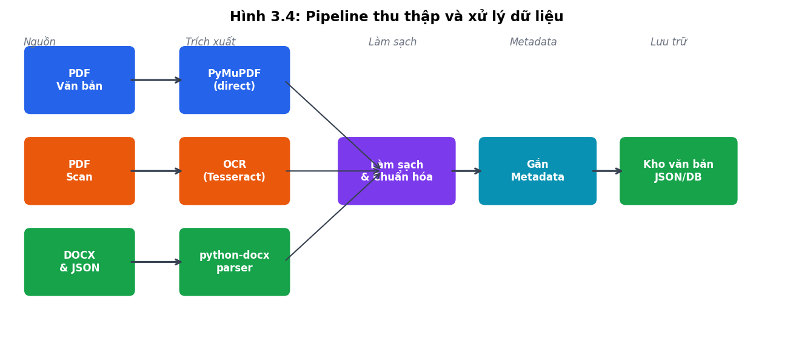
Hình 3.4: Pipeline thu thập và xử lý dữ liệu

Xây dựng cơ sở dữ liệu vector
Phân đoạn văn bản (chunking). Văn bản mỗi bản ghi được phân đoạn theo chiến lược đệ quy: ưu tiên tách theo đoạn văn, nếu đoạn quá dài thì tách tiếp theo câu; kích thước mỗi chunk xấp xỉ 512 từ với phần gối đầu (overlap) 100 từ (~19,5%) nhằm bảo toàn ngữ cảnh tại ranh giới. Toàn bộ kho dữ liệu sau phân đoạn gồm 513 chunks.
Sinh vector nhúng. Mỗi chunk được mã hóa thành vector 1024 chiều bằng mô hình BAAI/bge-m3 — mô hình nhúng đa ngôn ngữ hỗ trợ tốt tiếng Việt, với chuẩn hóa L2 để dùng độ đo cosine; quá trình nhúng thực hiện theo lô (batch size 16).
Đánh chỉ mục Qdrant. Vector được lưu vào collection documents của Qdrant với độ đo cosine. Mã định danh điểm (point ID) được sinh tất định từ bộ ba (mã tài liệu, trang, chỉ số chunk) giúp ingest lặp lại không tạo bản ghi trùng. Các trường document_type, system_type, document_id được tạo chỉ mục payload dạng keyword phục vụ lọc nhanh theo metadata. Nội dung đầy đủ của chunk cùng metadata được lưu song song trong PostgreSQL.
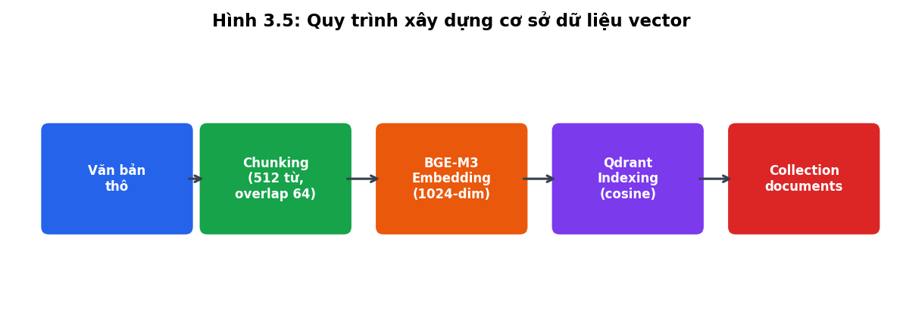
Hình 3.5: Quy trình xây dựng cơ sở dữ liệu vector

Xây dựng hệ thống RAG
Hệ thống RAG được tổ chức thành bốn giai đoạn nối tiếp: tiền xử lý truy vấn, truy xuất, sàng lọc và tổng hợp.

Tiền xử lý truy vấn
Giai đoạn này biến truy vấn thô của người dùng thành truy vấn chuẩn hóa, sẵn sàng cho truy xuất:
– Nhận diện chitchat: các câu chào hỏi, xã giao được phát hiện bằng tập mẫu regex và trả lời trực tiếp bởi LLM, bỏ qua toàn bộ pipeline truy xuất để tiết kiệm chi phí và thời gian.
– Viết lại truy vấn theo ngữ cảnh: với hội thoại nhiều lượt, câu hỏi thường chứa đại từ hoặc tín hiệu nối tiếp ("vậy còn...", "cái đó..."). Hệ thống phát hiện các tín hiệu này và dùng LLM (temperature 0,1) kết hợp 3 lượt hội thoại gần nhất để viết lại thành câu hỏi độc lập, đầy đủ ngữ nghĩa.
– Phân loại ý định: truy vấn được phân loại bằng đối sánh từ khóa vào các nhóm (đào tạo, tuyển sinh, chứng chỉ) để sinh bộ lọc metadata tương ứng, thu hẹp không gian truy xuất.

Truy xuất
Khâu truy xuất áp dụng chiến lược lai (hybrid retrieval) kết hợp hai kênh:
– Tìm kiếm vector: truy vấn được nhúng bằng BGE-M3 và tìm k=10 láng giềng gần nhất trong Qdrant (ANN, cosine), trọng số 0,7.
– Tìm kiếm từ khóa: đối sánh unigram và bigram của truy vấn với nội dung chunk, trọng số 0,3, bắt các trường hợp thuật ngữ chính xác (số hiệu văn bản, tên môn học) mà tìm kiếm ngữ nghĩa có thể bỏ sót.
Kết quả hai kênh được hợp nhất theo tổng trọng số, khử trùng lặp và loại các kết quả dưới ngưỡng điểm tối thiểu 0,25. Với câu hỏi phức tạp hoặc câu so sánh, hệ thống kích hoạt mở rộng đa truy vấn (RAG Fusion): LLM sinh nhiều biến thể của truy vấn gốc, truy xuất song song rồi hợp nhất kết quả; riêng câu so sánh còn được tăng gấp đôi số lượng kết quả truy xuất (top_k×2). Nếu bộ lọc ý định khiến số kết quả quá ít (<3), hệ thống tự động truy xuất lại không kèm bộ lọc (cơ chế fallback).

Sàng lọc
Danh sách tài liệu ứng viên sau truy xuất (top 10) được sàng lọc tinh bằng mô hình cross-encoder BAAI/bge-reranker-v2-m3: mô hình nhận trực tiếp cặp (truy vấn, chunk) và chấm điểm mức độ liên quan với độ chính xác cao hơn nhiều so với điểm tương đồng vector thuần túy, từ đó chọn ra các chunk tốt nhất (top 5) đưa vào ngữ cảnh. Cơ chế hai giai đoạn "truy xuất rộng — sàng lọc tinh" cân bằng giữa độ phủ và độ chính xác.

Tổng hợp
Các chunk sau sàng lọc được ghép thành ngữ cảnh (giới hạn ~1500 token, câu so sánh được nới gấp đôi), mỗi đoạn kèm nhãn nguồn dạng [Nguồn: tên tài liệu]. Ngữ cảnh cùng câu hỏi được đưa vào Gemini 2.5 Flash với system prompt suy luận chuỗi tiếng Việt, yêu cầu mô hình chỉ trả lời dựa trên ngữ cảnh, trích dẫn nguồn, trình bày dạng bảng khi so sánh và từ chối lịch sự khi câu hỏi ngoài phạm vi. Câu trả lời cuối cùng được trả về kèm danh sách nguồn tài liệu và lưu vào lịch sử hội thoại.

Lựa chọn và cấu hình mô hình
Bảng 3.1 tổng hợp các mô hình và cấu hình chính của hệ thống.
Thành phần | Mô hình / Công nghệ | Cấu hình chính
Mô hình nhúng | BAAI/bge-m3 | 1024 chiều, chuẩn hóa L2, batch 16
Mô hình rerank | BAAI/bge-reranker-v2-m3 | Cross-encoder, top 10 → top 5
Mô hình sinh | Google Gemini 2.5 Flash | temperature 0,3; max_tokens 1024
Viết lại truy vấn | Gemini 2.5 Flash | temperature 0,1
Mở rộng đa truy vấn | Gemini 2.5 Flash | temperature 0,5
CSDL vector | Qdrant | cosine, collection documents, payload index
Chunking | Đệ quy đoạn/câu | 512 từ/chunk, overlap 100 từ
Truy xuất lai | Vector + từ khóa | trọng số 0,7/0,3; k=10; ngưỡng 0,25

Việc chọn Gemini 2.5 Flash xuất phát từ cân bằng giữa chất lượng tiếng Việt, tốc độ và chi phí API; temperature thấp (0,1–0,3) cho các tác vụ cần tính nhất quán (viết lại truy vấn, trả lời), cao hơn (0,5) cho tác vụ cần đa dạng (sinh biến thể truy vấn). BGE-M3 được chọn sau khi cân nhắc các mô hình nhúng đa ngôn ngữ phổ biến nhờ hiệu năng tốt với tiếng Việt và hỗ trợ ngữ cảnh dài.

Thiết kế prompt engineering

Kỹ thuật viết lại câu hỏi và chuẩn hóa ngữ nghĩa
Prompt viết lại truy vấn cung cấp cho LLM 3 lượt hội thoại gần nhất cùng câu hỏi hiện tại, yêu cầu thay thế đại từ, bổ sung chủ thể bị tỉnh lược và giữ nguyên ý định gốc, xuất ra duy nhất câu hỏi độc lập. Temperature 0,1 bảo đảm kết quả ổn định, tránh việc viết lại làm "trôi" ngữ nghĩa.

Kỹ thuật mở rộng đa truy vấn (RAG Fusion)
Với câu hỏi phức tạp, prompt yêu cầu LLM sinh các cách diễn đạt khác nhau của cùng một nhu cầu thông tin (đồng nghĩa, cụ thể hóa, khái quát hóa). Mỗi biến thể được truy xuất độc lập, kết quả hợp nhất giúp tăng độ phủ khi cách dùng từ của người hỏi khác xa văn phong văn bản hành chính.

Kỹ thuật phân loại ý định và lọc metadata
Tập từ khóa đặc trưng cho từng nhóm chủ đề (đào tạo, tuyển sinh, chứng chỉ) được đối sánh với truy vấn để xác định bộ lọc system_type áp lên Qdrant, giúp loại bỏ sớm các tài liệu không liên quan và cải thiện độ chính xác truy xuất.

Kỹ thuật tổng hợp câu trả lời theo suy luận chuỗi (CoT)
System prompt tổng hợp (47 dòng, tiếng Việt) hướng dẫn mô hình theo trình tự: đọc hiểu câu hỏi → rà soát từng đoạn ngữ cảnh → đối chiếu và ưu tiên nguồn (quy định của UIT trước, văn bản Bộ GD&ĐT sau, FAQ cuối) → soạn câu trả lời có cấu trúc. Yêu cầu trình bày bảng khi người dùng hỏi so sánh giúp câu trả lời dễ đọc.

Kỹ thuật chống ảo giác và trích dẫn nguồn
Prompt quy định nghiêm ngặt: chỉ sử dụng thông tin trong ngữ cảnh được cung cấp; thông tin không có trong ngữ cảnh phải trả lời "không tìm thấy trong tài liệu" thay vì suy diễn; mỗi luận điểm phải kèm trích dẫn [Nguồn: ...] và URL nếu có. Đây là tuyến phòng thủ chính chống hiện tượng ảo giác.

Kỹ thuật từ chối truy vấn ngoài phạm vi
Tập kiểm thử chuẩn gồm 100 câu hỏi phân bổ đều theo 5 danh mục tri thức: tuyển sinh (20 câu), học vụ (25 câu), học phí (15 câu), quy chế — kỷ luật (20 câu) và chứng chỉ — văn bằng (20 câu); độ khó được phân tầng thành ba mức: dễ — câu hỏi tra cứu trực tiếp (40%), trung bình — cần suy luận một bước (40%), khó — cần tổng hợp nhiều đoạn văn bản (20%). Ví dụ minh họa: (1) [Dễ] "Học phí hệ đào tạo từ xa UIT năm học 2024–2025 là bao nhiêu?" → đáp án tra trực tiếp từ Quyết định 507/QĐ-ĐHCNTT; (2) [Trung bình] "Sinh viên cần đáp ứng điều kiện gì để được đăng ký học lại?" → cần đọc kết hợp quy chế đào tạo và quy định học vụ; (3) [Khó] "So sánh điều kiện tốt nghiệp giữa chương trình văn bằng 1 và liên thông CNTT từ xa." → cần tổng hợp từ 2–3 văn bản quy định khác nhau. Lưu ý: toàn bộ tập kiểm thử được nhóm tự xây dựng dựa trên nội dung văn bản quy định; LLM chỉ được dùng để hỗ trợ diễn đạt, không sinh câu hỏi — đáp án thay thế con người.
Kết hợp nhận diện chitchat ở tầng tiền xử lý và chỉ dẫn trong system prompt, hệ thống từ chối lịch sự các câu hỏi không liên quan đến đào tạo từ xa (ví dụ câu hỏi đời sống, chính trị), đồng thời gợi ý người dùng đặt câu hỏi trong phạm vi hỗ trợ. Năng lực này được kiểm chứng định lượng qua chỉ số Negative Rejection ở Chương 4.

THỰC NGHIỆM VÀ ĐÁNH GIÁ

Tập kiểm thử

Xây dựng tập kiểm thử
Đề tài xây dựng hai tập kiểm thử:
– Tập kiểm thử chuẩn (eval-dataset.json): gồm 100 câu hỏi phủ 5 danh mục tri thức: tuyển sinh (20 câu), học vụ (25), học phí (15), chương trình đào tạo (20) và quy chế (20). Mỗi câu gồm: câu hỏi, đáp án chuẩn (ground truth), các đoạn văn bản tham chiếu (reference contexts), danh mục và độ khó (dễ/trung bình/khó). Câu hỏi dễ là tra cứu trực tiếp một dữ kiện; trung bình yêu cầu tổng hợp trong một tài liệu; khó yêu cầu tổng hợp nhiều tài liệu hoặc suy luận điều kiện. Khi đánh giá, tập được chia thành 2 batch, mỗi batch 50 câu.
– Tập kiểm thử độ bền vững (eval-dataset-robustness.json): gồm 11 câu hỏi bổ sung trường ngữ cảnh nhiễu (noisy contexts), trong đó 5 câu nhiễu (noise) trong miền dùng đo Noise Robustness và 6 câu ngoài miền tri thức (out-of-domain, ví dụ hỏi về nấu ăn, thời tiết, giá vàng) dùng đo Negative Rejection — khả năng từ chối trả lời khi không có căn cứ.
Tập kiểm thử được sinh bán tự động: mô-đun sinh câu hỏi — đáp án từ nội dung tài liệu nguồn bằng LLM theo các mẫu câu hỏi định sẵn, sau đó rà soát thủ công.

Kiểm tra và xác thực tập kiểm thử
Mỗi cặp câu hỏi — đáp án được kiểm tra qua mô-đun xác thực tự động (qa_validator): đối chiếu đáp án với đoạn tham chiếu để loại các cặp đáp án không có căn cứ trong tài liệu; kiểm tra trùng lặp ngữ nghĩa giữa các câu hỏi; cân bằng phân bố theo danh mục và độ khó. Các câu không đạt được loại bỏ hoặc soạn lại thủ công, bảo đảm tập kiểm thử phản ánh trung thực nhu cầu hỏi đáp thực tế của người học hệ từ xa.

Các phương pháp đánh giá
Bộ khung đánh giá được thiết kế theo định hướng khảo sát Auepora, đo đồng thời hai mục tiêu truy xuất và tạo sinh, bổ sung khía cạnh độ bền vững theo benchmark RGB. Cấu hình thực nghiệm được tổng hợp ở Bảng 4.1.
Bảng 4.1: Cấu hình thực nghiệm đánh giá
Hạng mục | Cấu hình
Tổng số câu hỏi đánh giá | 100 câu (2 batch × 50 câu)
Tập dữ liệu | eval-dataset.json (100 câu)
Mô hình embedding | BAAI/bge-m3
Mô hình reranker | BAAI/bge-reranker-v2-m3
Mô hình LLM (RAG) | gemini-2.5-flash
Mô hình LLM giám khảo | gemini-2.5-flash
Vector store | Qdrant (513 chunks)
Metadata store | PostgreSQL (19 nguồn tài liệu)
Khung đánh giá | RAGAS + Retrieval Rank Metrics + Robustness

Đánh giá chất lượng truy xuất
Chất lượng xếp hạng của khâu truy xuất được đo bằng ba chỉ số trên top k=10 kết quả, với mức độ liên quan của mỗi kết quả xác định theo độ phủ (recall-based) so với đoạn tham chiếu:
– MAP@10 (Mean Average Precision): trung bình độ chính xác tại các vị trí xuất hiện kết quả liên quan, phản ánh đồng thời độ chính xác và thứ tự xếp hạng.
– MRR (Mean Reciprocal Rank): nghịch đảo thứ hạng của kết quả liên quan đầu tiên, phản ánh tốc độ "tìm trúng" tài liệu đúng.
– Hit@10: tỷ lệ câu hỏi có ít nhất một kết quả liên quan trong top 10.

Đánh giá chất lượng tạo sinh phản hồi
Chất lượng câu trả lời được đánh giá tự động theo phương pháp LLM-as-a-judge (giám khảo là Gemini 2.5 Flash) với năm chỉ số theo khung RAGAS, thang điểm 0–1:
– Faithfulness (độ trung thực): mức độ câu trả lời bám sát ngữ cảnh được truy xuất, đo lường hiện tượng ảo giác.
– Answer Relevancy (độ liên quan): mức độ câu trả lời đúng trọng tâm câu hỏi.
– Context Precision (độ chính xác ngữ cảnh): tỷ lệ ngữ cảnh truy xuất thực sự hữu ích cho câu trả lời.
– Context Recall (độ bao phủ ngữ cảnh): mức độ ngữ cảnh truy xuất bao phủ thông tin cần thiết so với đáp án chuẩn.
– Correctness (độ đúng đắn): mức độ trùng khớp nội dung giữa câu trả lời và đáp án chuẩn.

Đánh giá độ bền vững và độ trễ
Trên tập kiểm thử độ bền vững, hai chỉ số bổ sung được đo:
– Noise Robustness: khả năng trả lời đúng khi ngữ cảnh truy xuất bị trộn các đoạn nhiễu không liên quan.
– Negative Rejection: khả năng từ chối trả lời các câu hỏi ngoài miền tri thức thay vì bịa đặt.
Ngoài ra, độ trễ phản hồi (latency) được ghi nhận theo trung bình và các phân vị P50/P90/P99 cho toàn pipeline. Toàn bộ quá trình đánh giá được tự động hóa bằng bộ script trong thư mục tests/evaluation, xuất báo cáo JSON/Markdown/HTML/DOCX.

Kết quả đánh giá

Kết quả tổng hợp trên 100 câu
Kết quả trung bình của 2 batch trên toàn bộ 100 câu hỏi được trình bày ở Bảng 4.2.
Bảng 4.2: Kết quả các chỉ số tạo sinh tổng hợp (100 câu, trung bình 2 batch)
Chỉ số | Điểm | Đánh giá
Faithfulness (độ trung thực) | 0,730 | Khá
Answer Relevancy (độ liên quan) | 0,745 | Khá
Context Precision (độ chính xác ngữ cảnh) | 0,846 | Khá
Context Recall (độ bao phủ ngữ cảnh) | 0,895 | Tốt
Correctness (độ đúng đắn) | 0,585 | Cần cải thiện

Kết quả theo batch
Batch 1 (câu 1–50). Các chỉ số tạo sinh: Faithfulness 0,730; Answer Relevancy 0,730; Context Precision 0,940; Context Recall 0,920; Correctness 0,580. Các chỉ số xếp hạng truy xuất đạt rất cao: MAP@10 = 0,926; MRR = 0,990; Hit@10 = 1,000 — với mọi câu hỏi, tài liệu liên quan đều xuất hiện trong top 10 và hầu như luôn đứng ở vị trí đầu tiên. Kết quả theo danh mục (Bảng 4.3) cho thấy cả 5 danh mục đều đạt Hit@10 tuyệt đối; riêng các chỉ số tạo sinh, danh mục học phí bất thường thấp (Faithfulness 0,400; Answer Relevancy 0,200) dù truy xuất tốt — cho thấy dữ liệu học phí trong kho tri thức chưa đủ chi tiết để mô hình trả lời đúng trọng tâm.
Bảng 4.3: Batch 1 — Chỉ số xếp hạng truy xuất theo danh mục (k=10)
Danh mục | MAP@10 | MRR | Hit@10
Chương trình đào tạo | 0,988 | 1,000 | 1,000
Học phí | 0,963 | 1,000 | 1,000
Học vụ | 0,901 | 1,000 | 1,000
Quy chế | 0,898 | 1,000 | 1,000
Tuyển sinh | 0,924 | 0,975 | 1,000

Bảng 4.4: Batch 1 — Chỉ số tạo sinh theo danh mục
Danh mục | Faithfulness | Answer Relevancy | Context Precision | Context Recall
Chương trình đào tạo | 0,833 | 0,667 | 1,000 | 1,000
Học phí | 0,400 | 0,200 | 1,000 | 1,000
Học vụ | 0,786 | 0,857 | 1,000 | 0,929
Quy chế | 0,800 | 0,900 | 1,000 | 0,600
Tuyển sinh | 0,725 | 0,750 | 0,850 | 0,950

Batch 2 (câu 51–100). Các chỉ số tạo sinh: Faithfulness 0,730; Answer Relevancy 0,760; Context Precision 0,752; Context Recall 0,870; Correctness 0,590. Chỉ số truy xuất: MAP@10 = 0,903; MRR = 0,990; Hit@10 = 1,000. Phân tích theo danh mục (Bảng 4.5) cho thấy học vụ đạt Faithfulness và Answer Relevancy cao nhất (0,818) nhưng Context Precision thấp nhất (0,546); học phí có Context Recall tuyệt đối (1,0).
Bảng 4.5: Batch 2 — Chỉ số tạo sinh theo danh mục
Danh mục | Faithfulness | Answer Relevancy | Context Precision | Context Recall
Chương trình đào tạo | 0,786 | 0,786 | 0,757 | 0,821
Học phí | 0,600 | 0,750 | 0,900 | 1,000
Học vụ | 0,818 | 0,818 | 0,546 | 0,909
Quy chế | 0,700 | 0,700 | 0,800 | 0,800

Phân tích theo độ khó trên cả hai batch cho quy luật nhất quán: câu hỏi khó có Context Recall cao (batch 2 đạt 1,0) nhưng Context Precision thấp (0,556) — hệ thống tìm đủ tài liệu cần thiết nhưng kéo theo nhiều ngữ cảnh nhiễu; câu trung bình có Faithfulness thấp nhất ở batch 2 (0,643); câu dễ cân bằng nhất trên các chỉ số.
Bảng 4.6: Kết quả theo độ khó (batch 2)
Độ khó | Faithfulness | Answer Relevancy | Context Precision | Context Recall
Dễ | 0,759 | 0,796 | 0,800 | 0,796
Trung bình | 0,643 | 0,750 | 0,786 | 0,929
Khó | 0,778 | 0,667 | 0,556 | 1,000

So sánh hai batch
Bảng 4.7: So sánh chỉ số giữa hai batch
Chỉ số | Batch 1 (Q1–50) | Batch 2 (Q51–100) | Chênh lệch
Faithfulness | 0,730 | 0,730 | 0,000
Answer Relevancy | 0,730 | 0,760 | +0,030
Context Precision | 0,940 | 0,752 | −0,188
Context Recall | 0,920 | 0,870 | −0,050
Correctness | 0,580 | 0,590 | +0,010
MAP@10 | 0,926 | 0,903 | −0,023
MRR | 0,990 | 0,990 | 0,000
Hit@10 | 1,000 | 1,000 | 0,000

Kết quả hai batch nhất quán ở các chỉ số Faithfulness, Correctness và các chỉ số xếp hạng truy xuất, cho thấy độ ổn định của hệ thống. Khác biệt đáng kể nhất là Context Precision giảm 0,188 ở batch 2 — nhóm 50 câu sau chứa nhiều câu hỏi khó về truy xuất hơn, kéo vào nhiều ngữ cảnh nhiễu; tuy nhiên MRR và Hit@10 vẫn giữ mức tối đa, nghĩa là tài liệu đúng vẫn luôn được tìm thấy và xếp hạng đầu.

Kết quả đánh giá độ bền vững
Trên tập kiểm thử độ bền vững 11 câu (5 câu nhiễu + 6 câu ngoài miền), kết quả được trình bày ở Bảng 4.8.
Bảng 4.8: Kết quả đánh giá độ bền vững (11 câu)
Chỉ số | Điểm | Đánh giá
Faithfulness | 0,800 | Tốt
Answer Relevancy | 1,000 | Tốt
Context Precision | 1,000 | Tốt
Context Recall | 1,000 | Tốt
Correctness | 0,500 | Cần cải thiện
Noise Robustness | 0,800 | Tốt
Negative Rejection | 1,000 | Tốt

Ba nhận xét chính:
– Negative Rejection = 1,0: hệ thống từ chối đúng 100% câu hỏi ngoài miền tri thức (nấu ăn, thời tiết, giá vàng...) thay vì bịa đặt câu trả lời — năng lực then chốt với chatbot đại diện đơn vị giáo dục.
– Noise Robustness = 0,8: hệ thống xử lý tốt câu hỏi có ngữ cảnh nhiễu, chỉ 1/5 câu bị ảnh hưởng.
– Chỉ số xếp hạng truy xuất tổng trên tập này thấp (MAP@10 = 0,390; MRR = 0,409; Hit@10 = 0,455) do nhóm câu ngoài miền có MAP = 0 — đây là kết quả đúng kỳ vọng vì các câu này vốn không có tài liệu liên quan trong kho tri thức; riêng các câu trong miền vẫn đạt cao (học vụ: MAP 1,0; tuyển sinh: MAP 0,823, Hit@10 1,0).

Đánh giá độ phản hồi của hệ thống
Độ trễ phản hồi toàn pipeline của hai batch được ghi nhận ở Bảng 4.9.
Bảng 4.9: Độ trễ phản hồi của hệ thống
Chỉ số | Batch 1 | Batch 2
Trung bình | 403,7 giây (~6,7 phút) | 130,6 giây (~2,2 phút)
P50 | 416,6 giây | 130,1 giây
P90 | 445,5 giây | 152,2 giây
P99 | 495,1 giây | 166,9 giây
Nhỏ nhất | 149,2 giây | 94,0 giây
Lớn nhất | 495,1 giây | 166,9 giây

Độ trễ trung bình ở batch 1 lên tới ~6,7 phút/câu, chủ yếu do mô hình reranker chạy trên CPU; batch 2 giảm còn ~2,2 phút/câu. Mức độ này chấp nhận được cho mục đích minh họa và đánh giá, nhưng cần tối ưu đáng kể (triển khai reranker trên GPU, streaming phản hồi, cache, giảm số lần gọi LLM) trước khi triển khai thực tế.
Nhận xét chung: hệ thống thể hiện thế mạnh rõ rệt ở khâu truy xuất — MRR 0,99 và Hit@10 1,0 trên cả 100 câu, Context Recall 0,87–0,92 — và khả năng kiểm soát phạm vi tuyệt đối (Negative Rejection 1,0). Điểm yếu tập trung ở khâu tạo sinh: Correctness chỉ đạt 0,58–0,59 dù truy xuất tốt, danh mục học phí ở batch 1 đạt điểm tạo sinh rất thấp cho thấy cần bổ sung dữ liệu học phí chi tiết hơn, và độ trễ còn cao do reranker chạy trên CPU. Các hướng khắc phục được thảo luận tại Chương 6.

CÀI ĐẶT CHƯƠNG TRÌNH MINH HỌA

Các công nghệ sử dụng
Chương trình minh họa được xây dựng hoàn toàn bằng Python 3.12 với các công nghệ chính:
Tầng | Công nghệ | Vai trò
Giao diện | Streamlit | Giao diện trò chuyện web, quản lý phiên
API | FastAPI 0.115 | REST API, kiểm tra dữ liệu vào bằng Pydantic
Lõi RAG | google-genai, sentence-transformers | Gọi Gemini; nhúng BGE-M3, rerank
CSDL vector | Qdrant | Lưu trữ và tìm kiếm vector
CSDL quan hệ | PostgreSQL 16 | Metadata tài liệu, lịch sử hội thoại
Xử lý tài liệu | PyMuPDF, Tesseract, OpenCV, python-docx | Trích xuất, OCR, tiền xử lý ảnh
Hạ tầng | Docker Compose | Khởi chạy Qdrant, PostgreSQL, MongoDB

Thiết kế API
REST API được thiết kế gọn với bốn nhóm endpoint:
Endpoint | Phương thức | Chức năng
/chat | POST | Hỏi đáp chính: nhận {message, history}, trả {answer, sources[], context_used}
/search | GET | Truy xuất trực tiếp không qua LLM: tham số query, top_k (1–20, mặc định 5), trả danh sách đoạn văn bản kèm nguồn và điểm liên quan
/export | POST | Xuất nội dung hội thoại ra tệp Word (hai định dạng: biên bản hội thoại hoặc báo cáo kỹ thuật)
/health, / | GET | Kiểm tra trạng thái dịch vụ và thông tin API

Endpoint /chat đóng gói toàn bộ pipeline RAG bốn giai đoạn của Chương 3; trường sources trong phản hồi liệt kê các đoạn tài liệu được sử dụng kèm tên tệp nguồn và điểm liên quan, bảo đảm tính minh bạch và khả năng kiểm chứng của câu trả lời. API bật CORS phục vụ tích hợp với các giao diện web khác trong tương lai.
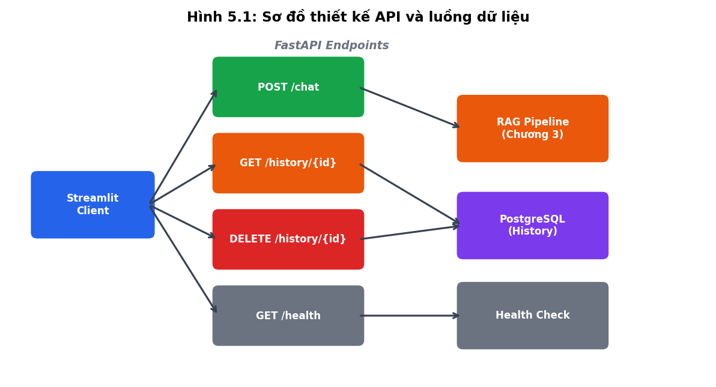
Hình 5.1: Sơ đồ thiết kế API và luồng dữ liệu

Mô tả giao diện của hệ thống
Giao diện người dùng xây dựng bằng Streamlit theo bố cục hai vùng: thanh bên trái quản lý các phiên hội thoại (tạo mới, tải lại, xóa phiên — lưu bền vững trong PostgreSQL qua hai bảng chat_sessions và chat_messages), vùng chính là khung trò chuyện hiển thị lịch sử hỏi đáp theo từng lượt với nhãn người hỏi/chatbot. Dưới mỗi câu trả lời, hệ thống hiển thị mục "Nguồn tham khảo" liệt kê các đoạn tài liệu được trích dẫn. Giao diện hoàn toàn bằng tiếng Việt, kèm nút xuất hội thoại ra tệp Word.
[CẦN CHỤP MÀN HÌNH THỰC TẾ] Hình 5.2: Giao diện trò chuyện của hệ thống

Các tính năng của hệ thống

Giới thiệu giao diện và tương tác với chatbot
Người dùng nhập câu hỏi tự nhiên vào khung trò chuyện; hệ thống nhận diện câu chào hỏi xã giao và phản hồi thân thiện không cần truy xuất, còn câu hỏi nghiệp vụ được chuyển qua pipeline RAG đầy đủ. Mỗi câu trả lời kèm danh sách nguồn giúp người dùng tự kiểm chứng.
[CẦN CHỤP MÀN HÌNH THỰC TẾ] Hình 5.3: Minh họa tương tác hỏi đáp cơ bản

Truy xuất thông tin theo thực thể và duy trì hội thoại nhiều lượt
Hệ thống duy trì ngữ cảnh hội thoại (6 lượt gần nhất): khi người dùng hỏi nối tiếp bằng đại từ ("vậy học phí của chương trình đó?"), cơ chế viết lại truy vấn tự động khôi phục thực thể được nhắc đến ở các lượt trước, cho phép hội thoại tự nhiên như trao đổi với tư vấn viên.
[CẦN CHỤP MÀN HÌNH THỰC TẾ] Hình 5.4: Minh họa hội thoại nhiều lượt với viết lại truy vấn

Tổng hợp tri thức từ nhiều nguồn và sinh câu trả lời hoàn chỉnh
Với câu hỏi đòi hỏi thông tin nằm ở nhiều văn bản (ví dụ điều kiện tốt nghiệp vừa theo quy chế trường vừa theo thông tư của Bộ), cơ chế mở rộng đa truy vấn và truy xuất lai gom đủ các đoạn liên quan, prompt tổng hợp ưu tiên nguồn theo thứ bậc pháp lý và hợp nhất thành câu trả lời mạch lạc có trích dẫn từng nguồn.
[CẦN CHỤP MÀN HÌNH THỰC TẾ] Hình 5.5: Minh họa câu trả lời tổng hợp từ nhiều nguồn

So sánh và phân tích giữa các đối tượng
Khi phát hiện câu hỏi so sánh (ví dụ so sánh chương trình văn bằng 1 và liên thông), hệ thống tự động tăng gấp đôi lượng ngữ cảnh truy xuất và yêu cầu mô hình trình bày kết quả dạng bảng so sánh theo tiêu chí, giúp người học nắm thông tin trực quan.
[CẦN CHỤP MÀN HÌNH THỰC TẾ] Hình 5.6: Minh họa câu trả lời dạng bảng so sánh

Kiểm soát nội dung và xử lý truy vấn ngoài phạm vi tri thức
Câu hỏi nằm ngoài miền đào tạo từ xa được từ chối lịch sự kèm gợi ý phạm vi hỗ trợ, thay vì trả lời bịa đặt — năng lực đã được kiểm chứng định lượng với Negative Rejection đạt 1,0 ở Chương 4. Cơ chế này đặc biệt quan trọng với chatbot đại diện cho đơn vị giáo dục, nơi một câu trả lời sai có thể gây hiểu nhầm về quy định.
[CẦN CHỤP MÀN HÌNH THỰC TẾ] Hình 5.7: Minh họa từ chối câu hỏi ngoài phạm vi

Nhận xét
Chương trình minh họa vận hành ổn định trên môi trường cục bộ, thể hiện đầy đủ các năng lực thiết kế: hỏi đáp có trích dẫn nguồn, hội thoại nhiều lượt, tổng hợp đa nguồn, so sánh dạng bảng và kiểm soát phạm vi. Kiến trúc tách lớp API — giao diện cho phép thay thế giao diện Streamlit bằng ứng dụng web/mobile chính thức của trường mà không thay đổi lõi RAG. Hạn chế chính ở trải nghiệm là độ trễ phản hồi (2,2–6,7 phút/câu) do reranker chạy trên CPU và chuỗi gọi LLM tuần tự, sẽ được thảo luận trong hướng phát triển.

KẾT LUẬN VÀ HƯỚNG PHÁT TRIỂN

Kết luận
Đề tài đã hoàn thành mục tiêu xây dựng hệ thống chatbot hỏi đáp tự động cho hệ đào tạo từ xa của Trường Đại học Công nghệ Thông tin theo kiến trúc RAG, với các kết quả chính:
– Về dữ liệu: xây dựng được pipeline thu thập — trích xuất — làm sạch hoàn chỉnh cho 19 nguồn tài liệu không thuần nhất (PDF native, PDF scan, DOCX, dữ liệu web), trong đó giải quyết được thách thức OCR tài liệu scan tiếng Việt chất lượng thấp bằng tiền xử lý ảnh và lọc nhiễu; kết quả là kho tri thức 448 bản ghi, phân đoạn thành 513 chunks được đánh chỉ mục vector trong Qdrant kèm metadata đầy đủ.
– Về phương pháp: thiết kế và cài đặt hệ thống RAG bốn giai đoạn với nhiều kỹ thuật nâng cao: viết lại truy vấn theo ngữ cảnh hội thoại, phân loại ý định kèm lọc metadata, truy xuất lai vector — từ khóa, mở rộng đa truy vấn RAG Fusion, sàng lọc bằng cross-encoder và tổng hợp bằng prompt suy luận chuỗi có cơ chế chống ảo giác.
– Về đánh giá: xây dựng được tập kiểm thử 100 câu hỏi gắn nhãn và bộ khung đánh giá tự động đa chiều; kết quả thực nghiệm trên 100 câu (2 batch) cho thấy hệ thống đạt chất lượng truy xuất rất tốt (MAP@10 0,90–0,93; MRR 0,99; Hit@10 1,0; Context Recall 0,895), khả năng kiểm soát phạm vi tuyệt đối (Negative Rejection 1,0) và độ bền vững với nhiễu tốt (Noise Robustness 0,8).
– Về sản phẩm: hoàn thành chương trình minh họa gồm REST API và giao diện trò chuyện tiếng Việt với đầy đủ tính năng hội thoại nhiều lượt, trích dẫn nguồn, so sánh dạng bảng và xuất hội thoại ra Word.

Hạn chế
Bên cạnh kết quả đạt được, hệ thống còn các hạn chế:
– Độ đúng của câu trả lời chưa cao: Correctness chỉ đạt 0,58–0,59 trên cả hai batch và Faithfulness 0,73 cho thấy hiện tượng ảo giác vẫn còn — một số câu trả lời không bám sát tài liệu được truy xuất dù truy xuất đã tìm đúng nguồn (MRR 0,99). Đặc biệt danh mục học phí ở batch 1 đạt điểm tạo sinh rất thấp (Faithfulness 0,40; Answer Relevancy 0,20), cho thấy dữ liệu học phí trong kho tri thức chưa đủ chi tiết.
– Chiến lược phân đoạn chưa tối ưu: chunking theo số từ (512 từ ≈ 700–900 token) vượt ngưỡng 512 token tối ưu của BGE-M3, khiến phần đuôi chunk bị cắt khi nhúng, ảnh hưởng chất lượng biểu diễn; đây là một nguyên nhân khiến Context Precision giảm ở nhóm câu hỏi khó (batch 2: 0,556).
– Độ trễ phản hồi lớn: trung bình 2,2–6,7 phút/câu, nguyên nhân chính là mô hình reranker chạy trên CPU và chuỗi gọi LLM tuần tự (viết lại, sinh đa truy vấn, tổng hợp), chưa đáp ứng trải nghiệm thời gian thực.
– Chất lượng OCR: một số trang scan mờ, nghiêng vẫn còn nhiễu sau làm sạch, ảnh hưởng cục bộ đến truy xuất.
– Phạm vi thực nghiệm: quy mô tập kiểm thử độ bền vững (11 câu) còn nhỏ; chưa có đánh giá bởi người dùng thực để đối chiếu với kết quả chấm tự động bằng LLM.

Hướng phát triển
Từ các hạn chế trên, đề tài đề xuất các hướng phát triển:
– Cải thiện độ đúng: tinh chỉnh prompt tổng hợp để tăng Correctness (bổ sung few-shot examples, tự kiểm chứng câu trả lời, trích dẫn bắt buộc theo câu); chuyển sang chunking theo token với ranh giới ngữ nghĩa; bổ sung dữ liệu học phí chi tiết hơn để khắc phục danh mục yếu nhất.
– Giảm độ trễ: triển khai reranker trên GPU (mục tiêu dưới 10 giây/câu), áp dụng streaming phản hồi, cache kết quả nhúng và truy xuất cho câu hỏi phổ biến, hợp nhất các lần gọi LLM tiền xử lý.
– Mở rộng dữ liệu và phạm vi: bổ sung tự động hóa cập nhật khi nhà trường ban hành văn bản mới; mở rộng sang các hệ đào tạo khác của trường; bổ sung kênh tiếp cận (tích hợp website trường, ứng dụng di động, nền tảng nhắn tin).
– Hoàn thiện đánh giá: mở rộng tập kiểm thử độ bền vững, bổ sung đánh giá bởi người dùng thực (human evaluation) và thử nghiệm A/B các cấu hình truy xuất.
– Hướng nghiên cứu xa hơn: thử nghiệm các kiến trúc RAG nâng cao như Agentic RAG (tự quyết định khi nào cần truy xuất thêm), GraphRAG (khai thác quan hệ giữa các điều khoản văn bản) cho miền văn bản quy định.

